Получение услуги Министерство науки и высшего образования РФ:
Постановка на учет и направление детей в образовательные учреждения, реализующие образовательные программы дошкольного образования.

- Запись в дошкольную организацию (детский сад).
Инструкция по получению услуги на портале Госуслуг:
  - «Зайдите на портал Госуслуг: gosuslugi.ru, нажмите в верхней строке на раздел «Дети, Образование» и выберите услугу «Запись в детский сад». Нажмите на услугу «Запись в дошкольную организацию». Вы перешли на страницу для получения необходимой Вам услуги».
  - Выберите нужную категорию: «Запись в дошкольную организацию (детский сад)». Нажмите кнопку «Заполнить заявление».
  - «Проверьте данные или введите (при необходимости) сведения о заявителе, документе, удостоверяющем личность, контактный номер телефона, адрес электронной почты».
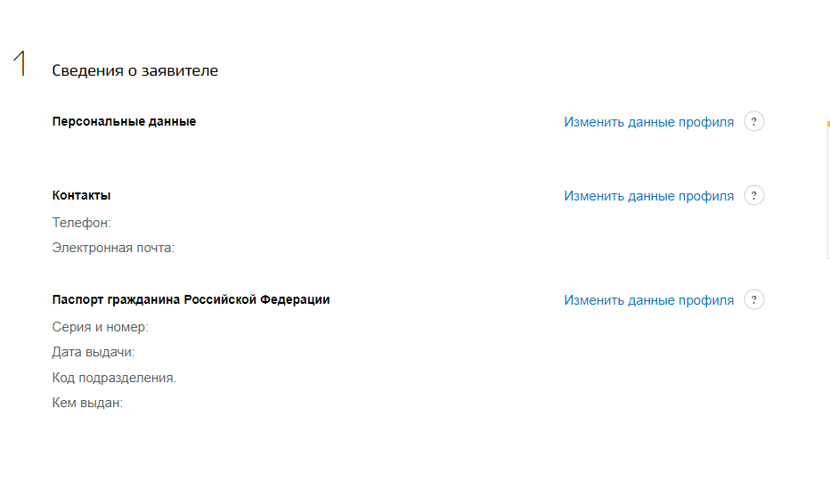
  - «Выберите верный вариант ответа».
  - «Проверьте данные или введите (при необходимости) сведения о ребёнке, документе, удостоверяющем личность ребёнка, адрес места жительства ребёнка».
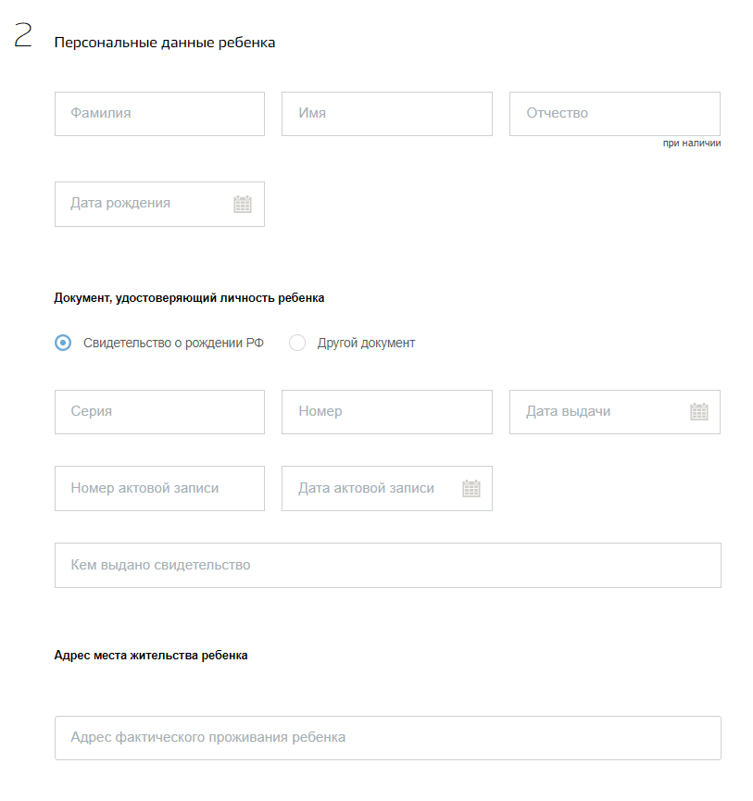
  - «Введите желаемые параметры зачисления в дошкольное образование, язык обучения, режим пребывания ребёнка в группе, направленность группы. Нажмите кнопку «Подать заявление»».
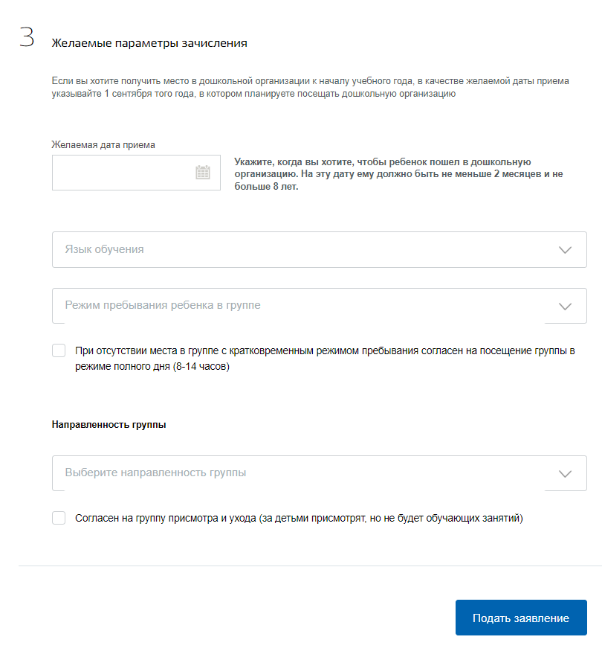
!
  - «После завершения процедуры подачи заявления, во избежание утечки персональных данных, необходимо удалить электронные образы документов и другие личные файлы с гостевого компьютера. Для удаления копий документов выделите их и нажмите одновременно комбинацию клавиш (Shift + Delete). В этом случае копии удаляются без попадания в корзину. Если документы удалены клавишей «Delete», необходимо также очистить содержимое корзины».
- Информация о ранее поданных заявлениях.
Инструкция по получению услуги на портале Госуслуг:
  - ««Зайдите на портал Госуслуг: gosuslugi.ru, нажмите в верхней строке на раздел «Дети, Образование» и выберите услугу «Запись в детский сад». Нажмите на услугу «Запись в дошкольную организацию». Вы перешли на страницу для получения необходимой Вам услуги».
  - «Выберите нужную категорию: «Информация о ранее поданных заявлениях». Нажмите кнопку «Проверить информацию».
!
  - «После завершения процедуры подачи заявления, во избежание утечки персональных данных, необходимо удалить электронные образы документов и другие личные файлы с гостевого компьютера. Для удаления копий документов выделите их и нажмите одновременно комбинацию клавиш (Shift + Delete). В этом случае копии удаляются без попадания в корзину. Если документы удалены клавишей «Delete», необходимо также очистить содержимое корзины».
- Подписаться на информирование по заявлениям, поданным очно.
Инструкция по получению услуги на портале Госуслуг:
  - «Зайдите на портал Госуслуг: gosuslugi.ru, нажмите в верхней строке на раздел «Дети, Образование» и выберите услугу «Запись в детский сад». Нажмите на услугу «Запись в дошкольную организацию». Вы перешли на страницу для получения необходимой Вам услуги».
  - Выберите нужную категорию: «Подписаться на информирование по заявлениям, поданным очно». Нажмите кнопку «Заполнить заявление».
  - «Проверьте данные или введите (при необходимости) сведения о заявителе, документе, удостоверяющем личность, контактный номер телефона, адрес электронной почты».
  - «Выберите верный вариант ответа».
  - «Проверьте данные или введите (при необходимости) сведения о ребёнке, документе, удостоверяющем личность ребёнка, адрес места жительства ребёнка».
  - «Нажмите кнопку «Проверить»».
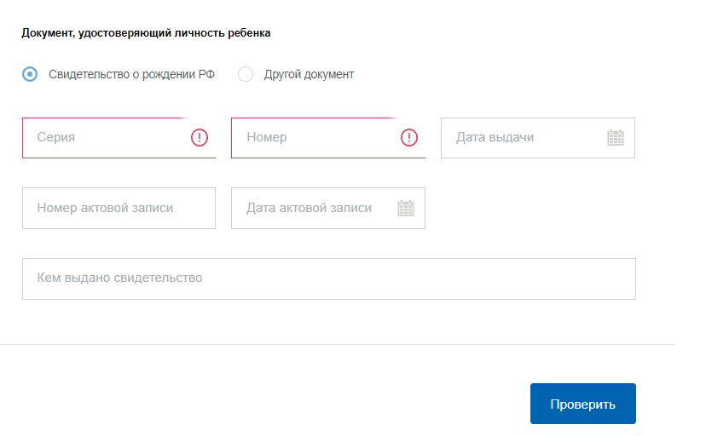
!
  - «После завершения процедуры подачи заявления, во избежание утечки персональных данных, необходимо удалить электронные образы документов и другие личные файлы с гостевого компьютера. Для удаления копий документов выделите их и нажмите одновременно комбинацию клавиш (Shift + Delete). В этом случае копии удаляются без попадания в корзину. Если документы удалены клавишей «Delete», необходимо также очистить содержимое корзины».»
Проверка статуса заявления.
- «Нажмите на главное меню и выберите «Заявления»»:
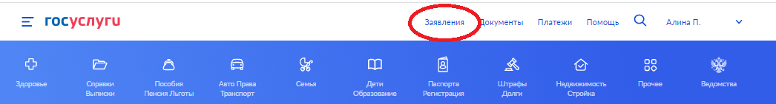
- «Выберите из списка поданное заявление и нажмите на него»
- «Информация о ходе рассмотрения заявления будет отображаться во вкладке «История», для того чтобы перейти в историю, необходимо пролистать страницу до конца»

